**Шпет Винцент Сымонов (Szpet Wincenty Jozef)**

23 сентября 1800 г – крещение (НИАБ 136-13-894, лист 42, №26/1800-р (ориг), НИАБ 136-13-949, лист 103об, №29/1800-р (коп)).

**НИАБ 136-13-894:** Лист 42. **Метрическая запись №26/1800-р (ориг).**

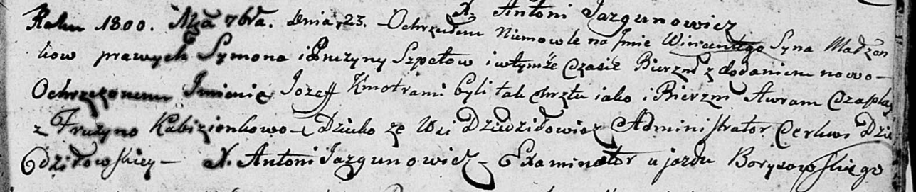

Дедиловичская Покровская церковь. 23 сентября 1800 года. Метрическая запись о крещении.

Szpet Wincenty Jozef – сын родителей с деревни Дедиловичи.

Szpet Symon – отец.

Szpetowa Pruzyna – мать.

Czaplay Awram – кум.

Kabizionkowa Fruzyna – кума.

Jazgunowicz Antoni – ксёндз.

**НИАБ 136-13-949:** Лист 103об. **Метрическая запись №29/1800-р (коп).**

(См. тж.: НИАБ 136-13-894, лист 42,№26/1800-р (ориг))

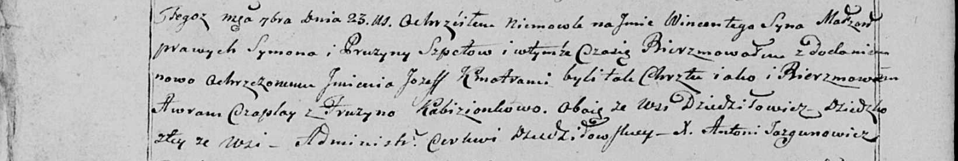

Дедиловичская Покровская церковь. 23 сентября 1800 года. Метрическая запись о крещении.

Szpet Wincenty Jozef – сын родителей с деревни Дедиловичи.

Szpet Symon – отец.

Szpetowa Pruzyna – мать.

Czaplay Awram – кум, с деревни Дедиловичи.

Kabizionkowa Fruzyna - кума, с деревни Дедиловичи.

Jazgunowicz Antoni – ксёндз.